HTML - Άσκηση 5 - Εκθέτης, Δείκτης, κεντράρισμα κτλ..
Επανάληψη :
Ετικέτες <BR> <B> <I> <U><HR> <H1> .. <H6>
Νέα :
Ετικέτες <SUP> <SUB> <CENTER> <SMALL><BIG>

Ανοίξτε την askisi4_2.htm και αποθηκεύστε την ως askisi5.htm
Αλλάξτε τον τίτλο
Εισάγετε το κείμενο στο τέλος της 1ης παραγράφου και στο τέλος της σελίδας (δοκιμάστε <small> αντί για <h6>) με την κατάλληλη μορφοποίηση
Χρησιμοποιήστε τις <CENTER> <BIG> όπου χρειάζεται (γιατί <big> και όχι <h2>;)
Χρησιμοποιήστε τις ετικέτες <SUP> <SUB> για να εμφανίσετε κείμενο ως εκθέτη ή δείκτη όπου χρειάζεται και με την βοήθεια της <SMALL> για μικρότερο κείμενο σε δείκτη. (Γιατί όχι <Η6> αντί για <small>;). Προσοχή : το τετρ.χλμ να γίνει km2

Κάθε 1-2 γραμμές που πληκτρολογείτε, αποθηκεύετε με CTRL-S
Για να δείτε το αποτέλεσμα ανοίξτε το αρχείο html από έναν περιηγητή (Firefox,IE) ή εάν το έχετε ήδη ανοίξει πατήστε F5 για επαναφόρτωση
Εναλλαχθείτε στον περιηγητή και στον επεξεργαστή html με ALT-TAB
Επαναλάβετε συχνά τα παραπάνω βήματα μέχρι το αποτέλεσμα στον περιηγητή να είναι όμοιο με την παρακάτω Εικόνα

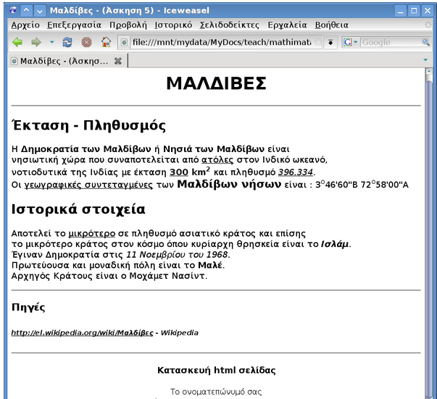
Ανεβάστε την άσκηση στο https://eclass.sch.gr/

